المملكة العربية السعودية  وزارة التعليم  إدارة التعليم بالمنطقة |  | الصف : الخامس الابتدائي  الدرجــــــــة :
اختبار نهاية الفصل الدراسي الاول 1447 هـ
اسم الطالب : ........................................... المادة: رياضيات الدور : الاول

20
السؤال الأول (أ): اختر الإجابة الصحيحة في كل سؤال مما يلي:
1 | الرقم الواقع في منزلة عشرات الاف في العدد التالي 857639 هو:
1 | أ | 5 | ب | 8 | ج | 42 | د | 2
2 | عند تقريب العدد 25,729الى أقرب جزء من مئة
2 | أ | 25,73 | ب | 25.2 | ج | 25,83 | د | 25,70

3 | ناتج تقريب العدد $\frac{1}{١9}$
3 | أ | صفر | ب | $$\frac{1}{2}$$ | ج | 1 | د | 20

4 | الكسر العشري للكسر الاعتيادي التالي $\frac{9}{١٠٠}$ هو
4 | أ | 0,09 | ب | 0.99 | ج | 0.90 | د | 0.9

5 | العدد الكسري التالي $\frac{2}{3}$ 6 يكافيء
5 | أ | $\frac{20}{3}$ | ب | $\frac{20}{1٠}$ | ج | $\frac{20}{6}$ | د | $\frac{2}{2٠}$

(ب): ضع علامة (√) أمام العبارة الصحيحة، وعلامة (×) أمام العبارة الخاطئة فيما يلي:
1 | 10 ÷ 2 = 5 والباقي 4 ( )
2 | س + 1 = 3 . عندما تكون س = 9 ( )
3 | العنصر المحايد في عملية الجمع هو العدد 1 ( )
4 | القيمة المنزلية للعدد الذي تحته خط 19,7845 تساوي0,004 ( )
5 | المقارنة بين العددين 8,9120 ˃ 8,9720 ( )

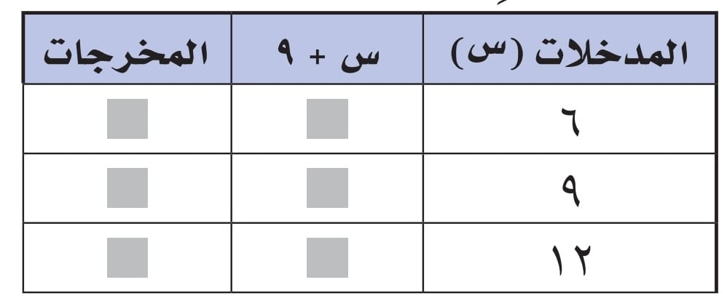
السؤال الثاني :-
10 1010
10
(أ): أكمل البيانات في الجدول.

(ب): - اوجد نواتج الجمع والطرح والضرب التالية:
24,1 + 10.5 = 6.3 × 2 = 984 ÷ 3 =

( ج) – أوجد حل المعادلات التالية
س + 8 = 10 3ن = 30
-----------------------------------------------------------------------------------------
10 1010
10
السؤال الثالث :-
(أ)- يريد خباز أن يضع 359 رغيفا في أكياس بحيث يضع كل 10 أرغفة في كل كيس . كم عدد الاكياس التي يحتاجها ؟

(ب) – قارن بين الاعداد والكسور التالية ˃ , ˂ , = .
36947 98112 , 3,87 3,80 , $\frac{20}{6}$ $\frac{7}{6}$ , $\frac{2}{5}$ 4 $\frac{24}{5}$

( ج) - حول مايلي الى عدد كسري او كسر عشري او كسر غير اعتيادي .
كسر عشري $\frac{87}{100}$ = كسر غير فعلي $\frac{1}{6}$ 9 = عدد كسري $\frac{25}{7}$ =
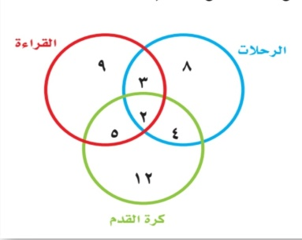
(د) – من خلال التمثيل التالي للهوايات التي يفضلها طلاب الصف الخامس , أوجد مايلي
أ- كم عدد الطلاب الذين يفضلون القراءة فقط ؟
ب- كم عدد الطلاب الذين يفضلون جميع الهوايات معا ؟
مع تمنياتي لكم بالتوفيق


المادة :رياضيات
الصف: خامس ابتدائي
زمن الاختبار: ساعتان
عدد الأوراق: 4

زززززز
اختبار مادة الرياضيات الفصل الأول (الدور الثاني) للصف الخامس للعام الدراسي 1440-1441هـ
المملكة العربية السعودية
وزارة التعليم
الإدارة العامة للتعليم الابتدائية

اختبار الفصل الدراسي الأول للعام 1447هـ

اسم الطالبة .................................................... رقم الجلوس : ................

رقم السؤال | الدرجة رقما | الدرجة كتابة | اسم المصحح | اسم المراجع | اسم المدقق
السؤال الأول
السؤال الثاني
السؤال الثالث
المجموع

السؤال الأول: اختاري الإجابة الصحيحة مما يلي:

1
أ | 7000000000 |  | ب |  | 7000000 | ج |  | 70000 |  | د |  | 700000
2 | الصيغة القياسية للعدد14مليون و 643ألف و176
أ | 14643176 |  | ب |  | 14643177 | ج |  | 104643176 |  | د |  | 14600176
3 | اسم المنزلة للرقم الذي تحته خط 34533465700
أ | احاد البلايين |  | ب |  | عشرات البلايين | ج |  | احاد الألوف |  | د |  | مئات الألوف
4 | يمكن كتابته على صورة كسر عشري $\frac{٥}{١٠٠}$الكسر
أ | 0٫5 |  | ب |  | 0٫05 | ج |  | 0٫005 |  | د |  | 0٫0005
5 | ماهي خاصية الجمع المستعملة في ما يلي 20+ 6 = 6+ 20
أ | التوزيع |  | ب |  | العنصر المحايد | ج |  | الابدال |  | د |  | التجميع
6 | خاصية الضرب المستخدمة في 16 × 1 = 16
أ | الابدال |  | ب |  | التجميع | ج |  | العنصر المحايد |  | د |  | الابدال
7 |  | ناتج 5 × ( 2 + 8 ) =
أ |  | 90 |  | ب | 40 |  | ج |  | 60 |  | د |  | 50
8 |  | 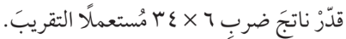
أ |  | 205 |  | ب | 160 |  | ج |  | 200 |  | د |  | 180
9 |  | ناتج الضرب 5×31 يساوي
أ |  | 155 |  | ب | 165 |  | ج |  | 105 |  | د |  | 300
10 |  | 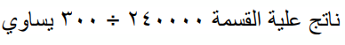  ناتج عملية القسمة
أ |  | 8 |  | ب | 80 |  | ج |  | 800 |  | د |  | 8000
11 |  | يتكون من عدد وكسر، وهو عدد قيمته اكبر من الواحد
أ |  | الكسر الاعتيادي |  | ب | العدد الكسري |  | ج |  | الكسر غير الفعلي |  | د |  | الكسر الفعلي
12 |  | اوجدي قيمة العبارة س+ 7 إذا كانت س =2
أ |  | 5 |  | ب | 9 |  | ج |  | 2 |  | د |  | 6
13 | سم منزلة الرقم الذي تحته خط 63,47
أ | احاد |  | ب |  | جزء من عشرة | ج |  | جزء من مئة |  | د |  | عشرات
14 | رتبي مجموعة الاعداد من الأصغر الى الأكبر 45 ، 32 ، 29، 30
أ | 29،32 ،30،45 |  | ب |  | 45 ، 32 ، 29، 30 | ج |  | 29، 30، 32 ، 45 |  | د |  | 30، 32 ، 45، 29
15 |  | قارني بين العددين 2,800 2,8
أ |  | < |  | ب | ≥ |  | ج |  | > |  | د |  | =
16 |  | العدد 19,4 بالصورة اللفظية
أ |  | تسعة عشر وأربعة من مئة |  | ب | تسعة عشر وأربعة |  | ج |  | مئة واربع وتسعون |  | د |  | تسعة عشر وأربعة من عشرة
17 |  | ناتج جمع 32, 6 + 1,46
أ |  | 7,78 |  | ب | 8,15 |  | ج |  | 7, 800 |  | د |  | 7,74
18 |  | قربي للمنزلة التي تحتها خط 5729
أ |  | 6000 |  | ب | 700 |  | ج |  | 5000 |  | د |  | 600
19 |  | قربي للمنزلة المشار اليها 8,17 جزء من عشرة
أ |  | 9 |  | ب | 8,2 |  | ج |  | 8,17 |  | د |  | 8
20 |  | اوجدي قيمة 7أ اذا كانت أ= 3
أ |  | 10 |  | ب | 21 |  | ج |  | 12 |  | د |  | 18
21 |  | قربي الكسر او الى نصف او الى واحد $\frac{1}{8}$
أ |  | 1 |  | ب | $$\frac{1}{2}$$ |  | ج |  | صفر |  | د |  | 2
22 |  | $\frac{6}{4}$اكتبي الكسر التالي على صورة عدد كسري
أ |  | $$\frac{2}{6}$$ |  | ب | $$1\frac{4}{6}$$ |  | ج |  | $$1\frac{2}{6}$$ |  | د |  | $$\frac{3}{6}$$
23 |  | وزع مدرس التربية الفنية 3 كيلو جرامات من الصلصال على أربعة طلاب بالتساوي، ما نصيب كل منهم؟
أ |  | $$\frac{1}{3}$$ |  | ب | $$\frac{3}{6}$$ |  | ج |  | $$\frac{1}{4}$$ |  | د |  | $$\frac{3}{4}$$
24 |  | اكتبي العدد الكسري على صورة كسر غير فعلي $\frac{3}{4}$ 1
أ |  | $$\frac{4}{4}$$ |  | ب | $$\frac{6}{4}$$ |  | ج |  | $$\frac{4}{7}$$ |  | د |  | $$\frac{7}{4}$$
25 |  | 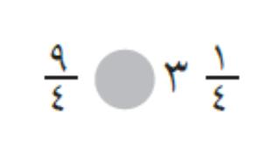  قارني
أ |  | > |  | ب | = |  | ج |  | < |  | د |  | ≥

السؤال الثاني :
أ/ صلي:
1/ |  | 100
2/  التقدير الأفضل لناتج جمع 2,65 + 0,766 |  | 3
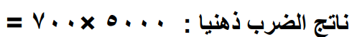  3/ |  | 3500000
4/  ناتج 15 – 3×4 |  | 4
5/  تقدير ناتج قسمة 398÷ 4 |  | 500

السؤال الثالث:
أ/ حلي المعادلات الاتية وتحققي من صحة الحل:

س+ 9 = 17 | 8 – س = 5
3ت = 18 | 6س = 24

ب/ اوجدي ناتج ما يلي

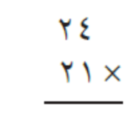 | 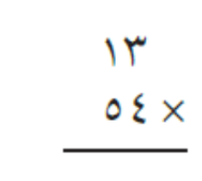
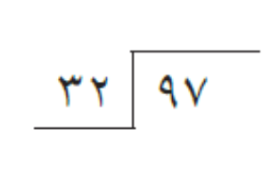  الناتج:____________  الباقي:____________ | 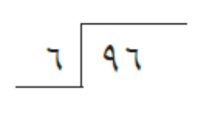  الناتج:____________  الباقي:____________

ابذلي جهدك طالبتي
فكل تعب اليوم هو نجاح للغد

انتهت الأسئلة
مع تمنياتي لكن بالتوفيق والنجاح
معلمة المادة:

ـــــــــــــــ
25

 | الـسـؤال الأول: أ.. أختر الإجابة الصحيحة فيما يلي :
1 |  | القيمة المنزلية للرقم الذي تحته خط ١٥٦٨٠٥٢٣ هي
 |  | أ | 8٠٠٠٠٠ |  | ب |  | 8٠٠٠٠٠٠ |  | جـ | 8٠٠٠ |  | د | 8٠٠٠٠
2 |  | القيمة المنزلية للرقم الذي تحته خط ٦٫5٤1 هي :
 |  | أ | ٠٫4 |  | ب |  | 4 |  | جـ | ٠٫٠٠4 |  | د | ٠٫٠4
3 |  | التقدير الأفضل لناتج : 49,7 + 30,1 =
 |  | أ | 70 |  | ب |  | 60 |  | جـ | 80 |  | د | 50
4 |  | خاصية الجمع المستعملة في ٧ + ١,1 = ١,1 + ٧ تسمى
 |  | أ | التجميع |  | ب |  | العنصر المحايد |  | جـ | الابدال |  | د | التوزيع
5 |  | تقدير ناتج طرح الكسرين العشريين ٦8٬٩1 - 68٬٨3 بالتقريب لأقرب جزء من عشرة :
 |  | أ | ١٠٬٩ |  | ب |  | 0٬10 |  | جـ | 5٬1 |  | د | ٢,٣
6 |  | ناتج قسمة : 25٠ ÷ 5 ذهنيا هو:
 |  | أ | ٢٠ |  | ب |  | ٥٠ |  | جـ | ٣ |  | د | 8٠
7 |  | اجمع ذهنياً ٩ + 45+ ١ =
 |  | أ | ٥5 |  | ب |  | 35 |  | جـ | 65 |  | د | ٥٠
8 |  | 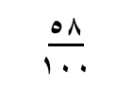  يكتب الكسر على صورة كسر عشري
 |  | أ | 0٫٥٨ |  | ب |  | ٠٫٠٥٨ |  | جـ | 8٫٥٨ |  | د | ٨٫٥
9 |  | الصيغة التحليلية للعدد 84,1
 |  | أ | 0,1+ 4+ 80 |  | ب |  | 1+0,8 +40 |  | جـ | 0,4 + 80+ 1 |  | د | 0,8 +10+ 4
10 |  | ناتج العملية 6 × ( ١٠ + 5 ) في العبارة العددية
 |  | أ | ٩٠ |  | ب |  | ١٨ |  | جـ | ٥٠ |  | د | ٩٥
11 |  | منزلة الرقم 7 في العدد ٢٬07 تسمى
 |  | أ | جزء من مئة |  | ب |  | جزء من عشرة |  | جـ | جزء من ألف |  | د | آحاد
12 |  | تقدير ناتج طرح : 743 – 415 إلى أقرب مئة
 |  | أ | 300 | ب |  | 600 |  | جـ |  | 500 | د |  | 100
13 |  | العدد المتبقي بعد إيجاد ناتج القسمة يسمى
 |  | أ | المقسوم | ب |  | المقسوم عليه |  | جـ |  | ناتج القسمه | د |  | باقي القسمة
14 |  | العنصر المحايد في عملية الضرب هو :
 |  | أ | الصفر | ب |  | 3 |  | جـ |  | 2 | د |  | 1
15 |  | اذا كانت س = ٥ فإن ٦ – س =
 |  | أ | 5 | ب |  | 2 |  | جـ |  | 3 | د |  | 1
16 |  | اذا كانت ص = ٩ فإن ص + ٢٦ =
 |  | أ | 38 | ب |  | 30 |  | جـ |  | 55 | د |  | 35
17 |  | ١٢ – ٢ × ٥ =
 |  | أ | 9 | ب |  | 1 |  | جـ |  | 7 | د |  | 2
18 |  | قيمة س في المعادلة التالية ٥ + س = ١١ هي :
 |  | أ | 7 | ب |  | 9 |  | جـ |  | 2 | د |  | 6
19 |  | عند تحويل $\frac{٥}{٢}$ الى عدد كسري فإنه =
 |  | أ | ٢$\frac{٢}{٣}$ | ب |  | ٥$\frac{١}{٦}$ |  | جـ |  | ٣$\frac{١}{٤}$ | د |  | ٢$\frac{١}{٢}$
20 |  | عند تحويل ٣$\frac{٢}{٧}$ الى كسر غير فعلي فإنه =
 |  | أ | $$\frac{٢٢}{٧}$$ | ب |  | $$\frac{٣}{٧}$$ |  | جـ |  | $$\frac{١٥}{٧}$$ | د |  | $$\frac{٢٣}{٧}$$

ب: ضع علامة () أمام العـبارة الصحيحة، وعلامة (×) أمام العبارة الخاطئة فيما يلي:

١ | العنصر المحايد الجمعي هو الواحد .
٢ | الكسر غير الفعلي هو كسر بسطه أكبر من مقامه
٣ | عندما يكون البسط أصغر من المقام بكثير فالكسر يكون أقرب إلى الصفر.
٤ | المتغير هو حرف او رمز يدل على عدد مجهولاً.
٥ | ٠,٥ < ٠,٧
السؤال الثاني / أجب عن الأسئلة التالية :

ـــــــــــــــ
15

أ )
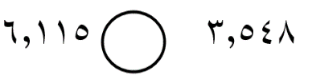
2
1
1
1

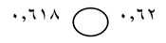
ب) أوجد ناتج الجمع والطرح فيما يأتي ..

7٫25 8٫56
2
1
1
1

+ ٠٫٠٣ - ١٫28

1
1
1
1

جـ) رتب الكسور العشرية التالية من الأصغر إلى الأكبر :
4٫5٥ ، ٨٫6 ، 3٫٠4 ، 6٫40

……..… ، ……..… ، ……..… ، …..……

د ) أوجد ناتج الضرب والقسمة في كل مما يلي :
4
1
1
1

6×300 =............................. 200×40=....................800 ÷ 2 = ........................ 2500 ÷ 500 =............................

4 6 3 3 1
2 6 5 176 16 68 2
4
1
1
1

>

هـ): أجابت هند إجابة صحيحة عن ١١ سؤالاً في أولمبياد الرياضيات إذا كان لكل سؤال ٥ درجات فكم درجة حصلت عليها هند؟
..
......................................................................................................................................................................................................................................
2
1
1
1

و)- أوجد القيمة التي تجعل الجملة صحيحة :

1 + (9 + 12 ) = (9 + 1 ) + اسم الخاصية : ......................................................

انتهت الأسئلة .. دعواتي لكم بالتوفيق والنجاح

المملكة العربية السعودية
وزارة التعليم
الادارة العام للتعليم بمنطقة ……………
ابتدائية ……………………

أسئلةاختبار مادة الرياضيات الفصل الدراسي الأول للعام الدراسي ١٤٤٧ هـ
الصف الرابع الابتدائي

اسم الطالب/ ـة رباعيا
رقم الجلوس
اليوم
التاريخ | … / … / ١٤٤٧ هـ
زمن الاختبار | ساعتان

تعليمات الاختبارات :
١- الحضور للمدرسة مبكراُ .
٢- الكتابة بالقلم الأزرق .
٣- يمنع استخدام الطامس منعًا باتًا .
٤- الالتزام بالهدوء داخل قاعة الاختبار .
٥- المحافظة على الكتب الدراسية و عدم رميها على الأرض .
٦- لا تترك سؤالاً بدون إجابة .
رقم السؤال | الدرجة رقما | الدرجة كتابة
درجة السؤال الأول
درجة السؤال الثاني
درجة السؤال الثالث
توقيع المصححة |  | المجموع النهائي
توقيع المراجعه |  | المجموع النهائي | ٤٠

معلمـ/ـة المادة

السؤال الأول : أختار الإجابة الصحيحة فيما يأتي
١٣
١ | القيمة المنزلية للرقم الذي تحته خط في العدد ٣٦٥٢٠٠
١ | أ | ٣٠٠٠٠٠ | ب | ٣٠ | جـ | ٣٠٠
٢ | يكتب العدد ( ١٤ مليونا و ٢٨٦ ألفا و ٧٠٠ ) بالصيغة القياسية
٢ | أ | ١٤٢٨٦٧٠٠ | ب | ٧٠٠٢٦٨١٤ | جـ | ٢٨٦٧٠٠١٤
٣ | أقارن بين العددين ٢١٤ ، ٢٠٩
٣ | أ | > | ب | < | جـ | =
٤ | يكتب الكسر على صورة كسر عشري
٤ | أ | ٠,٢ | ب | ٠,٠٠٠٠٢ | جـ | ٢
٥ | اسم منزلة الرقم الذي تحته خط ٠,٢٤٧
٥ | أ | جزء من ألف | ب | جزء من مئه | جـ | جزء من عشره
٦ | أقارن بين العددين ٠,٣٧٥. ……… ٠,٤٢
٦ | أ | > | ب | < | جـ | =
٧ | تقريب العدد للمنزله التي تحتها خط ٨٣١٧
٧ | أ | ٩٠٠٠ | ب | ٨٣٠٠ | جـ | ٦٠٠
٨ | تقدير ناتج ٤٥٨ - ٣٤٠ باستعمال الأعداد المتناغمة
٨ | أ | ٤٠٠ - ٢٠٠ = ٢٠٠ | ب | ٤٥٠ - ٣٥٠ =١٠٠ | جـ | ٥٥٠ - ٢٥٠ =٣٠٠
٩ | نصبت خيمة على ١٢ عمود ، فكم خيمة يمكننا أن تنصب على ٢٠٠ عمود
٩ | أ | ٢٠ خيمة والباقي ١ | ب | ١٦ خيمة والباقي ٨ | جـ | ١١ خيمة والباقي ٣
١٠ | ناتج جمع ٦,٣٢ + ١,٤٦
١٠ | أ | ١,٥٥ | ب | ٧,٧٨ | جـ | ٤٣٤,٥
١١ | تقدير ناتج الضرب ٤٢ × ١٦ بالتقريب
١١ | أ | ٥٠ × ١٥ =٧٥٠ | ب | ٥٠ × ٢٠ =١٬٠٠٠ | جـ | ٤٠ × ١٠ =٤٠٠
١٢ | ناتج الطرح ذهنيا ٩,٨ - ٢,٦
١٢ | أ | ٣٢١,٣ | ب | ١٥,٩٨ | جـ | ٧,٢
١٣ | ناتج ضرب ٤٠ × ٧٠٠٠
١٣ | أ | ١٦٠٠٠٠٠٠٠٠ | ب | ٣٢٠٠ | جـ | ٢٨٠٠٠٠

السؤال الثاني :
١٣
أضع علامة✔️أمام العبارة الصحيحة وعلامة✖️أمام العبارة الخاطئة

م | العبارة | العلامة
١ | الصيغة القياسية للعدد ٥ و ٨٧ من مئه هي ٥,٨٧
٢ | نستعمل خاصية التوزيع لنكتب العبارة ٥ × ( ١٠ + ٨ ) بالشكل ( ٥ × ١٠ ) + ( ٥ × ٨ )
٣ | خاصية الجمع المستعمله في الجمله ١٧ + ( ٣ + ٢٤ ) =( ١٧ + ٣ ) + ٢٤ هي التجميع
٤ | خاصيه الضرب المستعملة في الجمله ٧ × ١١ =١١ × ٧ هي خاصية الإبدال
٥ | ناتج القسمة ذهنيا للعبارة ٦٠٠ ÷ ٣ =٢٠٠
٦ | تقدير ناتج القسمة للعباره ٣٢٠٠ ÷ ٩٠ هو ٣٢٠٠ ÷ ٨٠ =٤٠
٧ | تكتب العبارة مجموع ١١، ع بالصورة ١١ + ع
٨ | جمعت سناء عددا من الطوابع يزيد ب ١٥ طابعا على عدد الطوابع التي جمعتها ساره ، وجمعت لبنى عددا يزيد ٨ على العدد الذي جمعته سناء ، إذا جمعت لبنى ٧٢ طابعا ، فإن ساره جمعت ٤٩ طابع
٩ | قيمة العبارة ٢ن إذا كانت ن = ٥ فإن العبارة تساوي ١٠
١٠ | تريد حنان أن تقرأ ٣ كتب خلال العطلة الصيفيه ، فإنها يمكنها قرائتها ب ١٢ طريقة مختلفة
١١ | تريد هناء أن تشتري بعض قطع القماش ، اذا كان ثمن القطعة الواحدة ١٥ ريالا وكان لديها ٦٠ ريال فيمكنها شراء ١٠ قطع
١٢ | تريد جميله أن تزين بعض الكعكات لحفلة نجاحها ، إذا كانت تزين ٥ كعكات في عشر دقائق فإنها تزين ١٠٠ كعكه في ساعه
١٣ | قيمة العبارة ( ١٥ - ٥ ) × ( ٣ + ٣ ) هو ٤٥

السؤال الثالث :
١٤
أ ) أكمل الفراغات الآتيه بما يناسبها ( درجة )

١/ حل المعادلة ١ + أ = ٤ هو ………………
٢/ حل المعادلة ١٨ = ٣ ت هو ………………
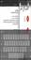
٣/ وزع مدرس التربية الفنيه ٣ كيلو جرامات من الصلصال على أربعة طلاب بالتساوي ، نصيب كل واحد منهم يكتب على صوره كسر اعتيادي بالشكل …………

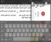
٤/ يكتب الكسر الغير فعلي. على صورة عدد كسري بالشكل ………

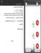
٥/ يكتب العدد الكسري على صورة كسر غير فعلي بالشكل …………

٦/ يقرب الكسر إلى ……………

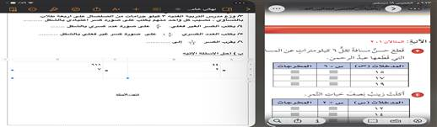
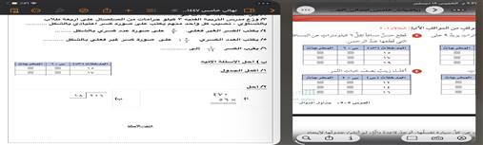
ب ) أحل الأسئلة الآتيه: ١/ أكمل الجداول الآتيه ( درجتان )

٢/ أحل
أ) | 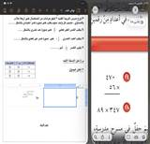 | ب) | 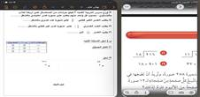

انتهت الأسئلة
المملكة العربية السعودية  وزارة التعليم  ___________________  _______________________ |  |  |  |  |  | التاريـخ : ___/ ___/ 1447هـ  الـمـادة : رياضيات الصــف : الخامس ابتدائي  الزمـــن : ساعتان ونصف الفـترة : ___
اختبار الدور الأول الفترة الدراسية الأولى لـمادة الرياضيات للصف الخامس الابتدائي للعام الدراسي 1447هـ
السؤال | السؤال ( 1 ) | السؤال ( 2 ) |  | السؤال ( 3 ) | المجموع |  | الدرجة كتابة
الدرجة

المصحح |  | التوقيع |  | المراجع |  | التوقيع

اسم الطالب | .............................................................................................................................................................................. | الصف | الخامس ( __ ) | رقم الجلوس | _______

السؤال (1) | اختر الإجابة الصحيحة : |  | 12

1 | اسم منزلة الرقم الذي تحته خط في العدد : 57926458

أ | ملايين | ب | عشرات الملايين | جـ | مئات الملايين

2 | يكتب العدد ( 14 مليونًا 286 ألفًا و 700 ) بالصيغة القياسية :

أ | 14286700 | ب | 70028614 | جـ | 14700286

3 | قارن باختيار الإشارة المناسبة ( > ، < ، = ) في : 3522 1900

أ | > | ب | < | جـ | =
3
10
4 | يكتب الكسر بصورة كسر عشري :

أ | 0,03 | ب | 10,3 | جـ | 0,3

5 | القيمة المنزلية للرقم الذي تحته خط هي : 6,14

أ | 0.1 | ب | 0,01 | جـ | 0,001

6 | قارن باختيار الإشارة المناسبة ( > ، < ، = ) في : 8,2 8,9

أ | > | ب | < | جـ | =

7 | قرّب الكسر العشري 28,6 إلى منزلة ( الآحاد ) :

أ | 28 | ب | 28,5 | جـ | 29

8 | يكتب العدد ( 13 و 9 أعشار ) بالصيغة القياسية :

أ | 913 | ب | 9,13 | جـ | 13,9

باقي الأسئلة خلف الورقة

السؤال (2) |  |  | 8

أ | أوجد ناتج العمليات الآتية ذهنيا :

70 × 200 = .................... 800 ÷ 2 = ....................

ب | أوجد ناتج العمليات الآتية :

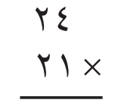
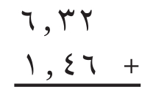
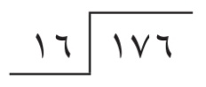

السؤال (3) |  |  | 20

أ | أوجد قيمة كل عبارة فيما يأتي إذا كانت س = 5 ، ص = 6 :

س + 6 | 19 ـ ص | 7س | ص ÷ 2
................................................... | ................................................... | ................................................... | ...................................................

ب | ضع علامة ( ) أمام العبارة الصحيحة ، وعلامة ( ) أمام العبارة الخطأ : |  | الإجابة
1 | ثمن كل قصة مصوّرة 4 ريالات ، فإن ثمن 5 ، 6 ، 7 صور على التوالي هي 15 ، 18 ، 21 ريالاً.
2 | 9ن هي عبارة لـ ( 9 ضرب ن ).
3 | قيمة العبارة 12 ـ 2 × 5 هي : 2
4 | حل المعادلة هـ + 8 = 15 هو : هـ = 5
5 | حل المعادلة 3 و = 27 هو : و = 9

جـ

......................................................................................................................................................................................................................................

* انتهت الأسئلة *
( مع أطيب الدعوات لكم بالنجاح والتفوّق ) معلمـ ـة المادة
قناة مرحــ الرياضياتــ على التلجرام ..............................................
https://t.me/math_marah

